**МКОУ «АКАЙТАЛИНСКАЯ СРЕДНЯЯ ОБЩЕОБРАЗОВАТЕЛЬНАЯ ШКОЛА»**

**БЕСЕДА НА ТЕМУ**

**«РОССИИ СЛАВНЫЕ СЫНЫ»**

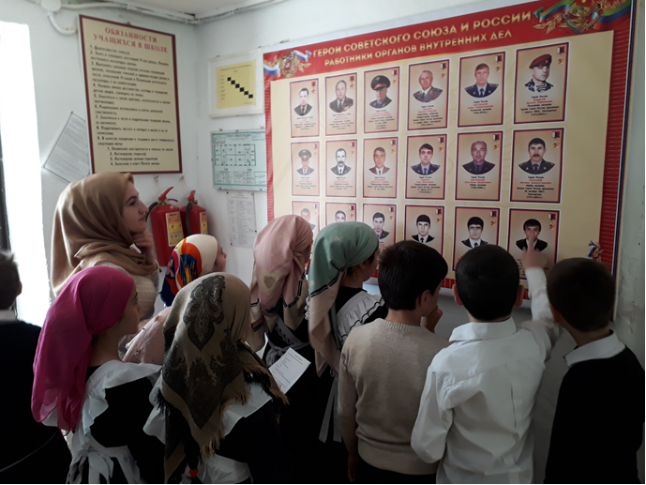

**ПРОВЕЛА: А.Ш. ГУБАХАНОВА**

**3 КЛАСС**

**3 АПРЕЛЬ 2018 ГОД**

**Цель**: воспитание чувства патриотизма, уважение к своей Родине, знания своей истории.

**План.**

1. Организационный момент
2. Беседа

а) рассказ учителя

б) работа у стенда «ГЕРОИ СОВЕТСКОГО СОЮЗА И РОССИИ»

в) сообщение о Магомеде Нурбагандове

3. Итог беседы

**Ход классного часа**

1. Прослушивание гимнов России и Дагестана
2. Что такое родина? В чем отличие и сходство России и Дагестана для нас? (большая и малая родина)

А) Рассказ учителя

Россия – это большая страна, в котором очень много республик, областей. Одной из них является наш Дагестан. Наша с вами малая родина.

Во все времена на территории России были войны: то с монголо-татарами, то с шведами, то с турками, то с французами, то с немцами. Все они хотели подчинить себе ее, но наши люди не сдавались, не падали духом. Всегда были готовы дать отпор врагу, во все времена. В трудные времена все как один вставали против врага, не смотря ни на что. Так и в наше время эти войны не прекращаются, войны внутри самой страны, республики. Есть так же отважные люди, которые готовы отдать свою жизнь ради мира на нашей земле. Это чувство называется патриотизм.

Патриотизм - это любовь к Родине, преданность к своему Отечеству, к своему народу.

Б) Беседа у стенда «Герои России»

Вот некоторые из них герои-дагестанцы

Учитель рассказывает про жизнь и подвиг героев России.

В) сообщение

Заранее подготовленный ученик читает сообщение про Магомеда Нурбагандова

«Работайте, братья», — такие простые, незамысловатые, но – вместе с тем – такие нужные слова. Их смело можно адресовать всем, кто выполняет свой долг . И они звучат особо пронзительно, если вспомнить, в каких условиях были сказаны.

Это последние слова, произнесенные лейтенантом полиции , 31-летним Магомедом Нурбагандовым, выходца из дагестанского села Сергокала.

Отдыхая на природе летом 2016 года, на них случайно наткнулись бандиты , узнав что он является сотрудником полиции бандиты под дулом автомата приказали сказать ему, чтоб никто не шел работать в полицию, но чувство долга и патриотизма не покинуло молодого смельчака и он произнес те роковые слова, которые решили его судьбы.

Он был расстрелян. Все это было снято на видео, которое увидело весь мир. Весь мир еще раз убедился, что мы – россияне истинные патриоты совей страны.

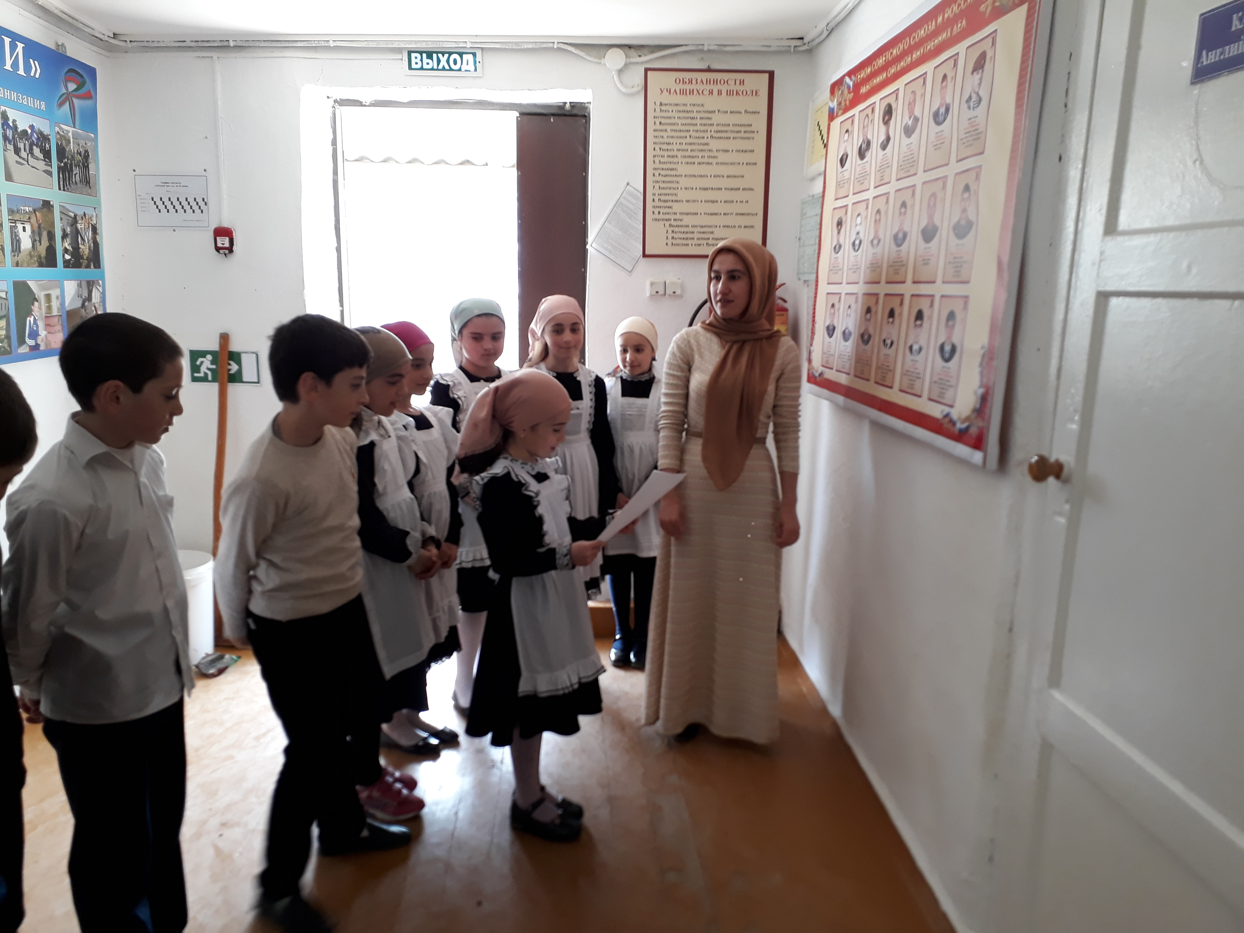

Итог беседы

- Что вы узнали для себя нового?

- Что вам понравилось?

- Какие чувства у вас вызывают эти люди-герои?